Introducción y modelo OSI

Contenido

Redes 2

Clasificación de acuerdo a su extensión 2

Topologías 2

Bus y árbol 3

Anillo 4

Estrella 4

Híbrida 4

Arquitectura de protocolos 4

MODELO OSI (Open System Interconnection) 5

Características 5

Capas 6

Interacción entre capas 6

Capa 7 - La capa de aplicación 7

Capa 6 - La capa de presentación 7

Capa 5 - La capa de sesión 7

Capa 4 - La capa de transporte 7

Capa 3 - La capa de red 8

Capa 2 - La capa de enlace de datos 9

Capa 1 - La capa física 9

Unidad de datos de protocolo (PDU – Protocol Data Unit) 10

Encapsulamiento 10

Parámetros y primitivas de servicio 10

Arquitectura TCP/IP 12

Comparación con el modelo OSI 12

Preguntas 13

1. Enumere las ventajas y desventajas del diseño en capas para un protocolo (2022 – sin rta) 13

2. Justifique si es necesaria o no una capa de red (capa 3 del modelo OSI) en una red de difusión (Broadcast). 13

3. Analizando el entorno de OSI o TCP/IP, la unidad de datos del protocolo (PDU) de la capa N se encapsula en una PDU de la capa N-1. Igualmente, se puede partir la PDU del nivel N en varias PDU del nivel N-1 (**segmentación**), o agrupar varias PDU del nivel N en una única PDU del nivel N-1 (**agrupamiento**). 14

4. Tomando como ejemplo el modelo TCP/IP, supongo una primitiva que solicite el envío de un segmento. La llamada se realiza desde el nivel de transporte (TCP) hacia el nivel de red (IP). ¿Que parámetros debe pasar el TCP a IP como mínimo? 15

5. Considerando el Modelo de capas OSI, ubique a los siguientes dispositivos en la capa que mejor describe las funciones que realiza: 15

Práctica de clase 2022 2c 16

Preg examen: El modelo OSI plantea que debe hacerse control de errores en capa de enlace y capa de transporte. Por qué dos veces? 16

# Redes

## Clasificación de acuerdo a su extensión

* LAN (Local)
* WAN (Wide Area Network)
* GAN (Global)

Mención aparte: MAN (Metropolitan Area Network).

Hoy en día, no se distingue tanto por extensión sino por su tecnología.

|  |  |
| --- | --- |
| LAN | WAN |
| Privadas | Públicas. Cualquiera puede contratar el servicio. |
| Gestión del enlace privada. Hay que comprar, instalar y reparar todos los componentes. | Para operarla, hay que tener una licencia (sólo los proveedores pueden, los privados no tienen esa licencia) |
| Todo lo que se usa, es mio. Todo es mi responsabilidad repararlo | La contrato a un proveedor externo |
| Espero grandes anchos de banda (gBit/s) | Menor ancho de banda, según lo que se pueda pagar. |
| Baja tasa de error (BER – bit error rate) porque sabemos que el cable es <100m, poca interferencia, calidad conocida de los elementos, etc. | Enlace suele estar expuesto a la intemperie, lo que aumenta la tasa de error. |

## Topologías

En el contexto de una red de comunicaciones, el término topología se refiere a la forma según la cual se interconectan entre sí los puntos finales, o estaciones, conectados a la red.

Cada topología usa protocolos diferentes.

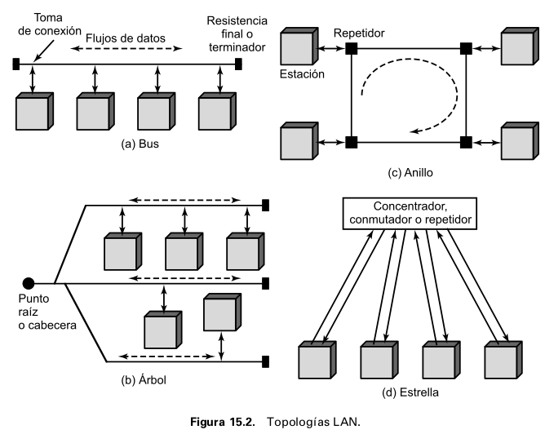

### Bus y árbol

Ambas topologías se caracterizan por el uso de un medio multipunto, el bus es un caso especial de la topología en árbol, con un solo tronco y sin ramas.

* Bus. Solía ser la más frecuente en LAN. Hay un único ancho de banda usado por múltiples dispositivos, que se reparte por multiplexación por división de tiempo (más frecuente) o de frecuencia  
  Todas las estaciones se encuentran directamente conectadas, a través de interfaces físicas apropiadas conocidas como tomas de conexión (taps), a un medio de transmisión lineal o bus. El funcionamiento full-duplex entre la estación y la toma de conexión permite la transmisión y la recepción de datos a través del bus. Una transmisión desde cualquier estación se propaga a través del medio en ambos sentidos y es recibida por el resto de estaciones. En cada extremo del bus existe un terminador que absorbe las señales, eliminándolas del bus.
* Árbol. El bus es un caso particular de topología de árbol, con un único tronco y sin ramas.

Problemas que se deben resolver:

* Dado que la transmisión desde una estación se puede recibir en las demás estaciones, es necesario algún método para **indicar a quién va dirigida la transmisión.**
* Se precisa un mecanismo para regular la transmisión. Si dos estaciones intentan transmitir simultáneamente, sus señales se superpondrán y serán erróneas; también se puede considerar la situación en que una estación decide transmitir continuamente durante un largo periodo de tiempo.

Para solucionar estos problemas, las estaciones transmiten datos en bloques pequeños llamados tramas. Cada trama consta de una porción de los datos que una estación desea transmitir además de una cabecera de trama que contiene información de control. A cada estación en el bus se le asigna una dirección, o identificador, única, incluyéndose en la cabecera la dirección destino de la trama. Además, las tramas se transmiten por turnos de acuerdo con alguna forma cooperativa.

En la topología en bus o en árbol no son necesarias acciones especiales para eliminar tramas del medio: cuando una señal alcanza el final de éste, es absorbida por el terminador.

### Anillo

La **red consta de un conjunto de repetidores unidos por enlaces punto a punto formando un bucle cerrado.** El repetidor es un dispositivo relativamente simple, capaz de recibir datos a través del enlace y de transmitirlos, bit a bit, a través del otro enlace tan rápido como son recibidos. **Los enlaces son unidireccionales**; es decir, los datos se transmiten sólo en un sentido.

**Cada estación se conecta a la red mediante un repetidor**, transmitiendo los datos hacia la red a través de él. Como en el caso de las topologías en bus y árbol, **los datos se transmiten en tramas**. Una trama que circula por el anillo pasa por las demás estaciones, de modo que la estación de destino reconoce su dirección y copia la trama, mientras ésta la atraviesa, en una memoria temporal local. **La trama continúa circulando hasta que alcanza de nuevo la estación origen, donde es eliminada del medio.**

Dado que el anillo es compartido por varias estaciones **se necesita una técnica de control de acceso al medio** para determinar cuándo puede insertar tramas cada estación.

### Estrella

Cada **estación está directamente conectada a un nodo central común**, generalmente a través de dos enlaces punto a punto, uno para transmisión y otro para recepción.

En general, existen dos alternativas para el **funcionamiento del nodo central.**

1. Modo de difusión, en el que la transmisión de una trama por parte de una estación se retransmite sobre todos los enlaces de salida del nodo central. En este caso, aunque la disposición física es una estrella, lógicamente funciona como un bus: una transmisión desde cualquier estación es recibida por el resto de estaciones, y sólo puede transmitir una estación en un instante de tiempo dado. En tal caso, al dispositivo central se le conoce como concentrador (hub).
2. Funcionamiento del nodo central como dispositivo de conmutación de tramas. Una trama entrante se almacena temporalmente en el nodo y se retransmite sobre un enlace de salida hacia la estación de destino.

Hoy casi todas las instalaciones son estrella.

### Híbrida

Combinación de las anteriores.

# Arquitectura de protocolos

Una arquitectura de protocolos es una estructura en capas de elementos hardware y software que facilitan el intercambio de datos entre sistemas y posibilita aplicaciones distribuidas, como el comercio electrónico y la transferencia de archivos.

En una arquitectura de protocolos, **los distintos módulos se disponen formando una pila vertical.** Cada capa de la pila realiza el **subconjunto de tareas** relacionadas entre sí que son necesarias para comunicar con el otro sistema.

Para que haya comunicación se necesitan dos entidades, por lo que debe existir el mismo conjunto de funciones en capas en los dos sistemas. La comunicación se consigue haciendo que las capas correspondientes, o pares, intercambien información. Las capas pares se comunican intercambiando bloques de datos que verifican una serie de reglas o convenciones denominadas protocolo.

Los aspectos clave que definen o **caracterizan a un protocolo** son:

* **La sintaxis:** establece cuestiones relacionadas con el formato de los bloques de datos.
* **La semántica:** incluye información de control para la coordinación y la gestión de errores.
* **La temporización:** considera aspectos relativos a la sintonización de velocidades y secuenciación.

# MODELO OSI (Open System Interconnection)

Concepto central: encapsulamiento 🡪 a los datos les agrego un encabezamiento y se los paso a la capa inferior. Se le pasa un PDU que es un “sobre cerrado” que la capa mete en otro sobre y le pasa a la siguiente, etc. Se ingresa por la capa de aplicación, que consume servicios de las de abajo. Foco en todas las capas menos la física.

Es una abstracción que constituye una norma de la ISO. Es un **modelo de referencia basado en capas** (modularidad), donde las capas agrupan funciones para permitir la comunicación entre sistemas abiertos y heterogéneos. **Es un estándar de modelo de red que ayuda a los diseñadores de red a implementar redes que pudieran comunicarse y trabajar en conjunto.**

**OSI es un modelo lógico, no físico.** Es esencialmente un conjunto de directrices que los desarrolladores pueden utilizar para crear e implementar aplicaciones para ejecutar en una red. También proporciona un marco para crear e implementar estándares de redes, dispositivos y esquemas de interconexión.

## Características

* Capas separadas para funciones diferentes
* Funciones similares dentro de la misma capa
* Interacción mínima entre capas
* Permite la implementación parcial

## Capas

Las capas se dividen en dos grupos:

* Las tres capas superiores definen cómo las aplicaciones dentro de las estaciones finales se comunicarán entre sí, así como con los usuarios.
* Las cuatro capas inferiores definen cómo se transmiten los datos de extremo a extremo.

Exceptuando la capa física, no hay comunicación directa entre las capas pares (es decir, misma capa del dispositivo origen y destino). Esto es, por encima de la capa física, cada entidad de protocolo pasa los datos hacia la capa inferior contigua, para que ésta los envíe a su entidad par.

Es más, el modelo OSI no requiere que los dos sistemas estén conectados directamente, ni siquiera en la capa física. Por ejemplo, para proporcionar el enlace de comunicación se puede utilizar una red de conmutación de paquetes o de conmutación de circuitos.

### Interacción entre capas

Cada capa individual del modelo OSI tiene un conjunto de funciones que debe realizar para que los paquetes de datos puedan viajar en la red desde el origen hasta el destino

* La comunicación entre capas iguales se da a través de protocolos
* Entre capas adyacentes (N-1 / N / N+1) se utilizan interfaces.
* Los servicios son provistos por la capa inferior a la superior.

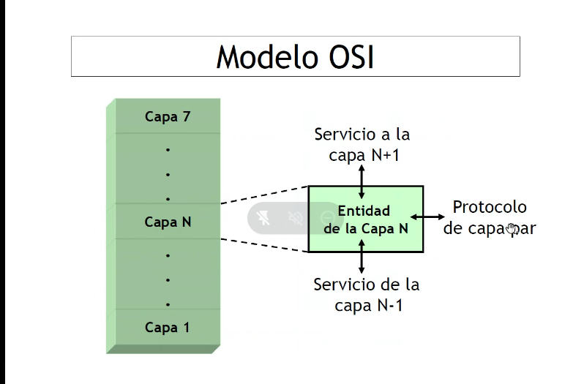

### Capa 7 - La capa de aplicación

La capa de aplicación es la capa del modelo OSI más cercana al usuario; suministra servicios de red a las aplicaciones del usuario.

La capa de aplicación establece la disponibilidad de los potenciales socios de comunicación, sincroniza y establece acuerdos sobre los procedimientos de recuperación de errores y control de la integridad de los datos.

* Proporciona a los programas de aplicación un medio para acceder al entorno OSI
* Funciones de administración general y los mecanismos para la implementación de sistemas distribuidos

### Capa 6 - La capa de presentación

Garantiza que la información que envía la capa de aplicación de un sistema pueda ser leída por la capa de aplicación de otro. De ser necesario, la capa de presentación traduce entre varios formatos de datos utilizando un formato común.

Servicios que provee:

* Codificación de datos.
* Manejo de abstracciones y conversiones: adaptación de diferentes códigos utilizados por los extremos.
* Compresión y criptografía.

Funciones:

* Permite la comunicación entre equipos con distintas representaciones.
* Adecua sintaxis.
* No necesariamente entiende de semántica.

### Capa 5 - La capa de sesión

Establece, administra y finaliza las sesiones entre dos hosts (aplicaciones) que se están comunicando.

Servicios:

* Gestionar el control de dialogo: solicitudes de canales simultáneos (full-duplex) o alternados (half-duplex).
* Recuperación: procedimientos de puntos de comprobación para recuperación de fallos e interrupción de operaciones.
* Sincronización y administración del testigo.

Funciones:

* Establecimiento y liberación de conexión.
* Usuarios de distintas maquinas establezcan conexión.
* Mejorar servicios.

### Capa 4 - La capa de transporte

Segmenta los datos originados en el host emisor y los re-ensambla en una corriente de datos dentro del sistema del host receptor.

Está encargado de la transferencia libre de errores de los datos entre el emisor y el receptor, aunque no estén directamente conectados, así como de mantener el flujo de la red.

Servicios

* Conexión extremo a extremo sin errores.
* Calidad de funcionamiento (calidad de servicio) solicitada por la capa de sesión.

Funciones

* Multiplexión.
* Regular flujo de datos.
* El servicio de transporte orientado a conexión asegura que los datos se entregan libres de errores, en orden y sin pérdidas ni duplicaciones.
* TCP:
  + Permite colocar los segmentos nuevamente en orden cuando vienen del protocolo IP.
  + Permite el monitoreo del flujo de los datos y así evita la saturación de la red.
  + Permite que los datos se formen en segmentos de longitud variada para "entregarlos" al protocolo IP.
  + Permite multiplexar los datos, es decir, que la información que viene de diferentes fuentes (por ejemplo, aplicaciones) en la misma línea pueda circular simultáneamente.

Ej: Protocolos TCP, SPX

### Capa 3 - La capa de red

Proporciona conectividad y selección de ruta entre dos sistemas de hosts que pueden estar ubicados en redes geográficamente distintas. Si desea recordar la Capa 3 en la menor cantidad de palabras posible, piense en selección de ruta, direccionamiento y enrutamiento.

Servicios:

* Servicio orientado a la conexión o sin conexión a la capa 4

Funciones:

* Direccionamiento
* Encaminamiento.
* Funciones de conmutación.
* Oculta a las capas superiores los detalles de la red subyacente (paquetes / circuitos).
* Gestión de prioridades.
* Interconexión de redes.
* Tratamiento de congestión y facturación.
* Reenvió por sistemas intermedios.
* Interconexión de redes heterogéneas.
* IP: fragmentación y reensamblado.

Ej: Protocolos IP, IPX, X.25

### Capa 2 - La capa de enlace de datos

Función: detectar errores y corregirlos. Si la capa recibe un mensaje, y realiza una comprobación del mensaje que da mal, DESCARTA EL MSJ (salvo que haya mecanismo de corrección de errores en la capa)

La capa de enlace de datos proporciona tránsito de datos confiable (libre de errores) a través de un enlace físico. Al hacerlo, la capa de enlace de datos se ocupa del direccionamiento físico (comparado con el lógico), la topología de red, el acceso a la red, la notificación de errores, entrega ordenada de tramas y control de flujo. Si desea recordar la Capa 2 en la menor cantidad de palabras posible, piense en tramas y control de acceso al medio.

Servicios:

* Establecer, mantener y liberar conexiones de la capa 3.

Funciones:

* Detección y corrección de errores. (Aplica mecanismos de detección de errores)
* Control de flujo de datos.
* Delimitar secuencia de bits, asegurando transparencia.
* Recuperación de datos perdidos, duplicados o erróneos.

Ej: Protocolo HDLC, LAP-B, PPP.

### Capa 1 - La capa física

Define la interfaz física entre los dispositivos. Además, define las reglas que rigen en la transmisión de los bits. La capa física tiene cuatro características importantes:

* Mecánicas: propiedades físicas de la interfaz con el medio de transmisión. Ej: especificación del conector que transmite las señales a través de conductores.
* Eléctricas: especifican cómo se representan los bits (por ejemplo, en términos de niveles de tensión), así como su velocidad de transmisión. Sincronismo de bit.
* Funcionales: funciones que realiza cada uno de los circuitos de la interfaz física entre el sistema y el medio de transmisión.
* De procedimiento: secuencia de eventos que se llevan a cabo en el intercambio del flujo de bits a través del medio físico.

Servicios:

* Conexión física al medio transmisor

Funciones:

* Definición de características mecánicas, eléctricas, funcionales y de procedimientos

Ej: Interfaz RS 232

**Dato de color:** La **cantidad mínima de capas** para comunicar dos extremos es dos (capa física y capa de enlace, considerando que los dispositivos están conectados físicamente). Si se quieren comunicar tres o más extremos, se necesita tres capas (las anteriores más la capa de red).

## Unidad de datos de protocolo (PDU – Protocol Data Unit)

El PDU de cada capa es la combinación del PDU de la capa anterior (o los datos del usuario si es la capa aplicación) y el header de la capa (y una cola si es la de enlace).

## Encapsulamiento

Encapsulamiento es el proceso de abstracción que realiza una capa inferior al recibir un paquete de la capa superior. Ese paquete (datos + header capa superior) lo pone en su campo datos (como si fueran todo datos, sin reconocer el header de la capa superior) y le agrega el header de su capa.

Este proceso continúa hacia abajo hasta llegar a la capa 2, que normalmente añade una cabecera y una cola. La unidad de datos de la capa 2, llamada trama, se pasa al medio de transmisión mediante la capa física. En el destino, al recibir la trama, ocurre el proceso inverso. Conforme los datos ascienden, cada capa elimina la cabecera más externa, actúa sobre la información de protocolo contenida en ella y pasa el resto de la información hacia la capa inmediatamente superior.

El protocolo se implementa en la cabecera del protocolo. Son bits auxiliares que se agregan al mensaje que le permite dialogar con la misma capa en el otro extremo (extremo receptor). La cabecera contiene por ejemplo con que algoritmo esta encriptado.

## Parámetros y primitivas de servicio

En la arquitectura OSI los servicios entre capas adyacentes se describen en términos de primitivas y mediante los parámetros involucrados. Una primitiva especifica la función que se va a llevar a cabo y los parámetros se utilizan para pasar datos e información de control. La forma concreta que adopte la primitiva dependerá de la implementación. Un ejemplo es una llamada a un procedimiento.

Para definir las interacciones entre las capas adyacentes de la arquitectura se utilizan cuatro tipos de primitivas:

1. Solicitud: Primitiva emitida por el usuario del servicio para invocar algún servicio y pasar los parámetros necesarios para especificar completamente el servicio solicitado.
2. Indicación: Primitiva emitida por el proveedor del servicio para:
   1. Indicar que ha sido invocado un procedimiento por el usuario de servicio par en la conexión y para suministrar los parámetros asociados.
   2. Notificar al usuario del servicio una acción iniciada por el suministrador.
3. Respuesta: Primitiva emitida por el usuario del servicio para confirmar o completar algún procedimiento invocado previamente mediante una indicación a ese usuario.
4. Confirmación: Primitiva emitida por el proveedor del servicio para confirmar o completar algún procedimiento invocado previamente mediante una solicitud por parte del usuario del servicio.

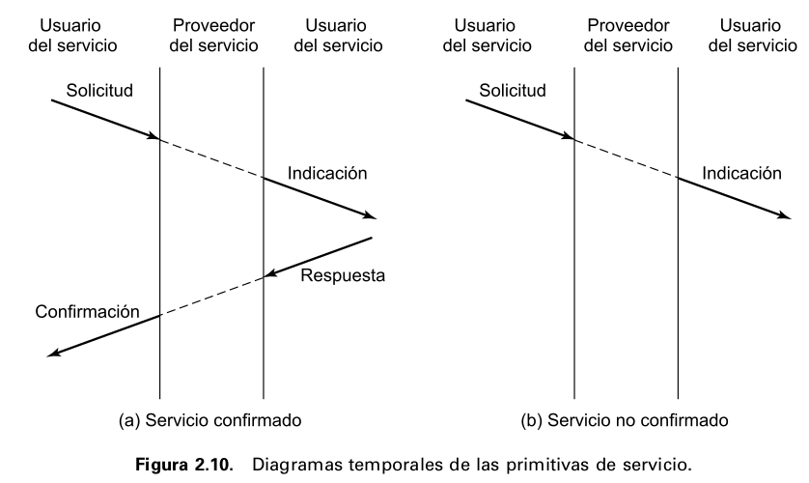

1. La entidad origen (N) invoca a su entidad (N -1) con una primitiva de solicitud. Asociados a esta primitiva están los parámetros necesarios, como por ejemplo, los datos que se van a transmitir y la dirección destino.
2. La entidad origen (N-1) prepara una PDU (N-1) para enviársela a su entidad par (N-1).
3. La entidad destino (N - 1) entrega los datos al destino apropiado (N) a través de la primitiva de indicación, que incluye como parámetros los datos y la dirección origen.
4. Si se requiere una confirmación, la entidad destino (N) emite una primitiva de respuesta a su entidad (N-1).
5. La entidad (N- 1) convierte la confirmación en una PDU (N – 1).
6. La confirmación se entrega a la entidad (N) a través de una primitiva de confirmación.

# Arquitectura TCP/IP

Significa Transmission Control Protocol / Internet Protocol.

## Comparación con el modelo OSI

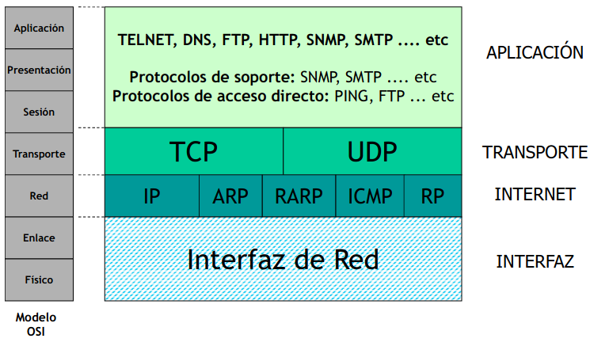

*Observación: la barra vertical dentro de cada capa separa alternativas, es decir el protocolo TCP/IP permite el uso del protocolo TCP o UDP para la capa de transporte.*

<> La arquitectura **TCP/IP no especifica la interfaz de red,** es decir no especifica sobre que protocolo de enlace debe ser encapsulado sino que está abierto a ser encapsulado en cualquier protocolo de capa dos. Todo está montado sobre el Internet Protocol (capa 3), que es un protocolo de red.

<> Se tiene la libertad de decidir cómo transmitir un datagrama mientras que permita el intercambio de mensaje (con forma de datagrama IP) entre dos nodos.

= El encapsulado es igual que en el modelo OSI. Los datos del usuario son pasados a la capa de transporte que agrega una cabecera de transporte. Todo esto pasa a la capa de red que agrega una cabecera de red, y después pasa a la interfaz de red o link que agrega una cabecera de interfaz.

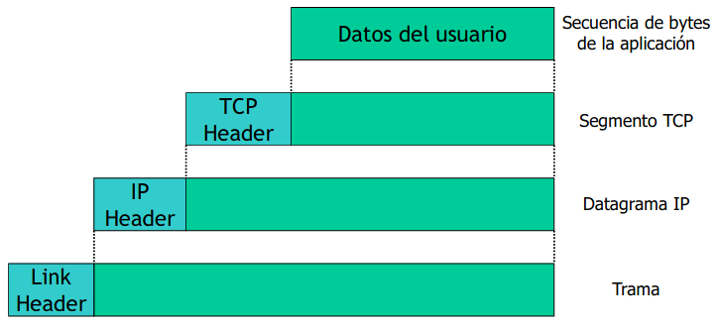

# Preguntas

## 1. Enumere las ventajas y desventajas del diseño en capas para un protocolo (2022 – sin rta)

De Stallings Answer Key:

**Ventajas: 2.7**

Layering decomposes the overall communications problem into a number of more manageable subproblems.

**Deventajas 2.3**

* Perhaps the major disadvantage is the processing and data overhead. There is processing overhead because as many as seven modules (OSI model) are invoked to move data from the application through the communications software. There is data overhead because of the appending of multiple headers to the data.
* Another possible disadvantage is that there must be at least one protocol standard per layer. With so many layers, it takes a long time to develop and promulgate the standards.

## 2. Justifique si es necesaria o no una capa de red (capa 3 del modelo OSI) en una red de difusión (Broadcast).

Una red de difusión o Broadcast son por ejemplo la radio o la televisión. La antena difunde la señal y cada extremo sintoniza la señal. Como no necesito identificar a la fuente y al receptor (la comunicación es simplex, de una fuente a múltiples destinos) no necesito a alguien que traspase el mensaje.

Lo que podría utilizar es un repetidor pero eso es un dispositivo de capa 1.

Por lo tanto no lo necesito para radio o televisión. En el caso de streaming si la necesito porque estoy usando internet.

De Stallings:

A case could be made either way. **First**, look at the functions performed at the network layer to deal with the communications network (hiding the details from the upper layers). The network layer is responsible for routing data through the network, but with a broadcast network, routing is not needed. Other functions, such as sequencing, flow control, error control between end systems, can be accomplished at layer 2, because the link layer will be a protocol directly between the two end systems, with no intervening switches. So it would seem that a network layer is not needed. **Second**, consider the network layer from the point of view of the upper layer using it. The upper layer sees itself attached to an Access point into a network supporting communication with multiple devices. The layer for assuring that data sent across a network is delivered to one of a number of other end systems is the network layer. This argues for inclusion of a network layer. In fact, the OSI layer 2 is split into two sublayers. The lower sublayer is concerned with medium access control (MAC), assuring that only one end system at a time transmits; the MAC sublayer is also responsible for addressing other end systems across the LAN. The upper sublayer is called Logical Link Control (LLC). LLC performs traditional link control functions. With the MAC/LLC combination,

no network layer is needed (but an internet layer may be needed).

## 3. Analizando el entorno de OSI o TCP/IP, la unidad de datos del protocolo (PDU) de la capa N se encapsula en una PDU de la capa N-1. Igualmente, se puede partir la PDU del nivel N en varias PDU del nivel N-1 (**segmentación**), o agrupar varias PDU del nivel N en una única PDU del nivel N-1 (**agrupamiento**).

1. En la segmentación, ¿es necesario que cada segmento del nivel N-1 contenga una copia de la cabecera del nivel N?
2. En el agrupamiento, ¿es necesario que cada una de las PDU conserve su cabecera o se pueden agrupar los datos en una única PDU de nivel N-1con una única cabecera del nivel N?

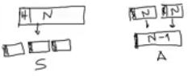

a) No es necesario, porque el bloque PDU de capa N con cabecera de capa N baja a N-1, no reconoce cual es la cabecera y cual es el mensaje, lo recibe como un bloque que es el mensaje a transmitir. Necesita agregar una cabecera de capa N-1 a cada segmento para indicar en qué orden van.

b) Se tiene que conservar la cabecera de cada PDU del nivel N por lo explicado anteriormente. El aislamiento entre capas impide que dos capas distintas interpreten la cabecera del otro (la capa N-1 no entiende de datos ni cabecera de la capa N).

De Stallings:

**2.7 a.** No. This would violate the principle of separation of layers. To layer (N – 1), the N-level PDU is simply data. The (N – 1) entity does not know about the internal format of the N-level PDU. It breaks that PDU into fragments and reassembles them in the proper order.

**b.** Each N-level PDU must retain its own header, for the same reason given in (a).

## 4. Tomando como ejemplo el modelo TCP/IP, supongo una primitiva que solicite el envío de un segmento. La llamada se realiza desde el nivel de transporte (TCP) hacia el nivel de red (IP). ¿Que parámetros debe pasar el TCP a IP como mínimo?

Primero el mensaje (la PDU del mensaje a transmitir), luego a quien se lo tiene que transmitir (la dirección a quien debe transmitir).

El protocolo IP toma estos dos datos y los encapsula agregándole una cabecera IP y se lo va a pasar a la interfaz de red.

## 5. Considerando el Modelo de capas OSI, ubique a los siguientes dispositivos en la capa que mejor describe las funciones que realiza:

* Repetidor: capa 1.
* HUB: capa 1.
* Bridge: entiende de bits y tramas → capa 2.
* Modem: solo entiende bits → capa 1.
* LAN Switch → capa 2.
* Router: también entiende de direcciones IP → capa 3.
* Firewall: puede ser de capa 4 hasta capa 7 (entiende de aplicaciones).

# Práctica de clase 2022 2c

Herramientas:

Wireshark: Sniffer gratuito. Permite analizar lo que ocurre en la red y diagnosticar problemas.

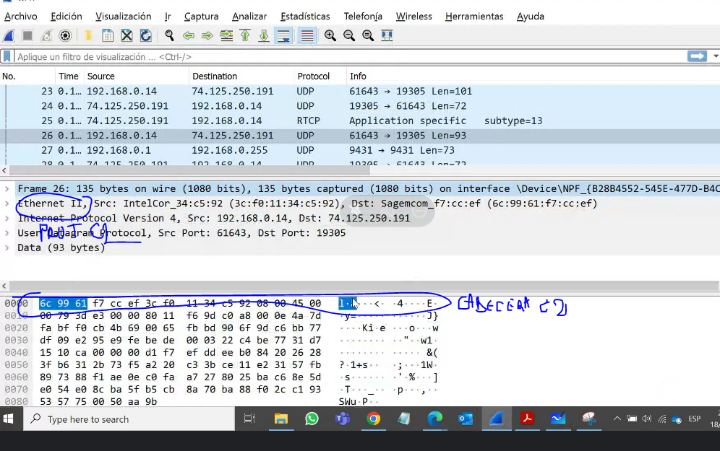

Capa:

1. Física: bits
2. Enlace: Frames o tramas
3. ¿: Paquetes o datagramas
4. Transporte: Segmentos o datagamas

Hoy se usa TCP/IP más que OSI.

## Preg examen: El modelo OSI plantea que debe hacerse control de errores en capa de enlace y capa de transporte. Por qué dos veces?

Porque la primera vez es entre mi pc y el router, y la segunda es de extremo a extremo (entre mi pc y el servicio final (ej mi pc y Meet))

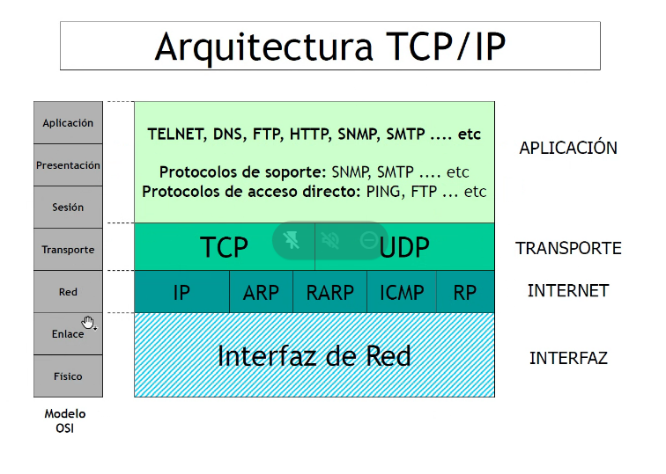

TCP feu tan adoptado porque se abstrae de las capas físicas y de enlace. Cada uno se conecta como quiere, y la capa común entre diferentes sistemas es la de red.